**Desarrollo de un proceso de galvanizado por difusión térmica de espesor controlado, para mejorar la productividad y la calidad en la producción de piezas galvanizadas.**

**Victor Girón Medina1, Jorge Zegarra Paredes2, Andrés Guerra Torres3, Jorge Llimpe Rojas4**

1 Departamento de Ingeniería, Pontificia Universidad católica del Perú, Lima Perú, e-mail: [vgiron@pucp.edu.pe](mailto:vgiron@pucp.edu.pe)

2 G MYZ servicios, empresa, e-mail: [gerencia@myzservicios.com](mailto:gerencia@myzservicios.com)

4 Departamento de Ciencias, Pontificia Universidad católica del Perú e-mail: [guerra.jorgea@pucp.edu.pe](mailto:guerra.jorgea@pucp.edu.pe)

4 Departamento de Ingeniería, Pontificia Universidad católica del Perú e-mail: [jllimper@pucp.edu.pe](mailto:jllimper@pucp.edu.pe)

**Resumen**

Una problemática en la industria metalmecánica en el Perú, en el campo de la protección anticorrosiva en productos de acero, es que los procesos de galvanizado que se ofrecen, el proceso de inmersión y el proceso electrolítico, para aplicaciones en formas complejas, no garantizan una calidad homogénea del producto en lo referente al espesor de la capa protectora, generando sobrecostos por el reproceso y en otros casos afectando propiedades mecánicas por el hidrógeno. Un problema adicional es el que los procesos de galvanizado utilizados son contaminantes del medio ambiente y riesgosos para las salud y seguridad laboral.

A nivel internacional se realiza el galvanizado por difusión térmica, pero esta tecnología no es actualmente utilizada en el Perú. Se configura la oportunidad de adoptar localmente esta tecnología para lo cual es necesario dominar el proceso que, siendo teóricamente conocido, no se tiene la pericia (know how) para su introducción. El galvanizado por difusión térmica en seco de Zinc es un proceso que utiliza un compuesto de polvo de Zinc y aditivos. Las piezas a recubrir son colocadas junto al compuesto en polvo en un tambor cerrado, el cual, rota lentamente dentro de un horno, a temperaturas entre 280°C y 500°C por periodos de hasta 4 horas, dependiendo del espesor requerido. De esta manera se genera la capa protectora para piezas mecánicas de hierro a través de la inter difusión del Fe y el Zn. El proceso presenta una serie de ventajas en comparación con los métodos convencionales.

El objetivo planteado fue investigar, desarrollar e implementar el proceso de galvanizado por difusión térmica que permita obtener un recubrimiento de mejor calidad.

Para llevar a cabo ensayos de galvanizado por difusión térmica, se diseñó y construyó un horno piloto con un tambor giratorio de 350 mm de diámetro y 450 mm de longitud interiores.

Sobre muestras cincadas se realizó la caracterización de la capa protectora, se incluyó ensayos de Adherencia, medición de espesor, metalografía, estequiometria, corrosión. Los resultados fueron contrastados con los correspondientes aplicados a piezas galvanizadas por inmersión.

El trabajo realizado, la validación con las pruebas en el horno piloto y los ensayos sobre la capa protectora permitieron compenetrarse con el proceso, y se obtuvo información útil para su mejora. Entre las acciones de mejora, se realizó el rediseño de la parte interna del tambor para la disposición adecuada de las piezas, para obtener superficies protegidas de mejor calidad.

**Palabras clave:** galvanizado por difusión térmica; procesos de recubrimiento por difusión térmica; difusión térmica de zinc.

**Abstract**

A problem in the metalworking industry in Peru, in the field of anticorrosive protection in steel products, is that the galvanizing processes offered, the immersion process and the electrolytic process, for applications in complex shapes, do not guarantee a homogeneous quality of the product in relation to the thickness of the protective layer, generating cost overruns due to reprocessing and in other cases affecting mechanical properties due to hydrogen. An additional problem is that the galvanizing processes used are polluting the environment and risky for occupational health and safety.

At the international level, galvanizing is carried out by thermal diffusion, but this technology is not currently used in Peru. The opportunity to locally adopt this technology is configured, for which it is necessary to master the process that, being theoretically known, does not have the expertise (know how) for its introduction. Zinc dry thermal diffusion galvanizing is a process that uses a compound of zinc powder and additives. The pieces to be coated are placed together with the powder compound in a closed drum, which rotates slowly inside an oven, at temperatures between 280°C and 500°C for periods of up to 4 hours, depending on the thickness required. In this way, the protective layer for iron mechanical parts is generated through the interdiffusion of Fe and Zn. The process has a number of advantages compared to conventional methods.

The stated objective was to investigate, develop and implement the thermal diffusion galvanizing process that allows obtaining a better quality coating’s. To carry out thermal diffusion galvanizing tests, a pilot furnace with a rotating drum of 350 mm diameter and 450 mm internal length was designed and built.

On galvanized samples, the characterization of the protective layer was carried out, including adhesion tests, thickness measurement, metallography, stoichiometry, and corrosion. The results were contrasted with the corresponding results applied to hot-dip galvanized parts.

The work carried out, the validation with the tests in the pilot oven and the tests on the protective layer allowed to understand the process, and useful information was obtained for its improvement. Among the improvement actions, the redesign of the internal part of the drum was carried out for the proper arrangement of the pieces, to obtain better quality protected surfaces.

**Keywords:** Thermal Diffusion Galvanizing; thermal diffusion coating process; thermal diffusion zinc coating

# Introducción

La implementación del proceso de galvanizado por difusión térmica se enmarca dentro de un proyecto de apoyo gubernamental para la innovación empresarial en el Perú, el proyecto fue solicitado por una empresa y cuenta con el apoyo de una universidad como entidad asociada.

Los procesos típicos para galvanizado de piezas metálicas en el país son los de inmersión y deposición electrolítica, el problema es que en aplicaciones en piezas de geometría compleja, por ejemplo piezas roscadas, recubiertas mediante galvanizado por inmersión, se encuentra que el depósito de zinc sobre la superficie es irregular y se necesita realizar operaciones adicionales, para cumplir con las especificaciones, lo que disminuye la productividad del proceso. Otro problema es que en el caso de piezas de alta dureza estas están expuestas a la fragilidad por hidrógeno.

Después de la búsqueda de alternativas para la protección con zinc, se conoce que a nivel internacional se ofrece el proceso de difusión térmica, el cual puede cumplir con los requerimientos de calidad y productividad requeridos, sin embargo, este proceso y la tecnología que implica no está desarrollada en el país y además la compra de proyectos llave en mano no queda justificada con la demanda interna.

Se propone investigar sobre el proceso de difusión térmica para recubrir piezas de acero, construir un equipo piloto, para probar el proceso y sus condiciones de operación, realizar pruebas sobre piezas típicas, caracterizar los recubrimientos resultantes a través de ensayos para comprobar sus ventajas con respecto a los métodos de recubrimiento que se utilizan en la actualidad.

## Estado del arte galvanizado por termo difusión.

Un proceso de zincado por difusión poco conocido en la industria del galvanizado es el Sherardizado (Sherardizing), este proceso, que produce en los elementos galvanizados excelente resistencia a la corrosión atmosférica y es de bajo costo, fue desarrollado por la empresa Sherard Cowper-Coles en el año 1900, Smith 1997 [1].

Actualmente el proceso de galvanizado por difusión térmica ha sido ampliamente investigado y mejorado por diversas compañías, así por ejemplo, Shtikan, 2007 [2] reporta que la compañía israelí Distek Group desarrolló en la década de 1990 el proceso de galvanizado por difusión térmica (TDG) y patentó el proceso (en Norteamérica) con el nombre de ArmorGalv®. En el TDG las capas de aleación de zinc-hierro se forman sobre y debajo de la superficie del producto. La composición de revestimiento comprende una capa gamma, con un 50 por ciento de hierro. A esto le sigue la capa delta, con un 25% de hierro. Luego, la capa zeta, con 90% de zinc y 7-10% de hierro, se forma en la superficie ArmorGalv® [3].

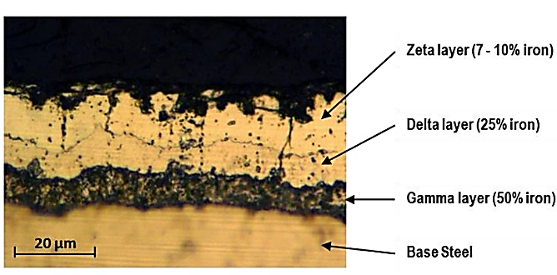

**Figura 1.** Capas de aleación Zinc-hierro formadas en el TDG, ArmorGalv® [3]

Comparativamente respecto al galvanizado por inmersión, el TDG presenta mayor concentración de hierro en las diversas capas y no hay una capa superior de zinc libre, además la difusión ocurre con una mayor profundidad, esto proporciona mayor dureza y resistencia a la corrosión durante un periodo mayor de tiempo.

De la misma forma la compañía Greenkote PLC, a fines de los 90, patento el proceso de revestimiento por difusión térmica con el nombre Greenkote® GreenKote 2019 [3].

Así mismo se ha desarrollado normas internacionales como, por ejemplo, la norma ASTM A1059/A1059M-18 (Standard Specification for Zinc Alloy Thermo-Diffusion Coatings (TDC) on Steel Fasteners, Hardware, and Other Products) en la que se indica los requerimientos que deben cumplir los productos galvanizados por este método y también la norma ISO 17668 (Zinc diffusion coatings on ferrous products — Sherardizing — Specification) en la que se especifica los requisitos mínimos de espesor que deben cumplir los elementos galvanizados por difusión térmica.

Según Porter [4] El Sherardizado es un proceso de cementación o difusión en el cual los artículos fabricados y limpiados previamente se colocan en un tambor sellado con polvo de zinc y arena. El proceso es principalmente utilizado para galvanizar elementos cuya composición metalúrgica contiene cierto porcentaje de hierro, sin embargo, también puede ser usado para galvanizar elementos compuestos a base de cobre; el tambor (conteniendo los elementos a galvanizar, la mezcla de zinc y arena) es introducido en un horno en el cual rota lentamente; el interior del tambor debe alcanzar una temperatura de 380°. Según Moshe 2009 [5] la empresa Distek Group establece que el tiempo en el que se realiza el galvanizado por este método es aproximadamente entre 2 a 4 horas.

Según Porter [4] es importante mencionar que los parámetros de tiempo, temperatura y otros pueden ser modificados, pero debe tratarse estas modificaciones con mucho cuidado ya que se podría obtener resultados inconsistentes e insatisfactorios.

Porter [4] describe pretatamientos para desengrasar y limpiar piezas y da razones para preferir el granallado en lugar del decapado. Para realizar la operación de galvanizado por difusión térmica, el equipo esencial (básico) comprende un tambor en el que se colocan los elementos a tratar, polvo de zinc y arena; un horno; un mecanismo para hacer girar el tambor en el horno; dispositivos para registrar la temperatura del horno y del interior del tambor durante el ciclo del proceso; un dispositivo para enfriar el tambor mientras aún está girando; y un aparato de cribado para separar los elementos tratados de los restos de mezcla de zinc y arena.

Porter señala también características del polvo de zinc, el tamaño de partícula, la cantidad a utilizar, señala que en general, se necesitan 300g de polvo por metro cuadrado de superficie para producir un recubrimiento de 150 g/m2. Valdés, 2010 [6] menciona que, el polvo de zinc comercial conocido como “polvo azul”, es el material que se utiliza generalmente para recubrimientos de zinc. El polvo azul contiene aproximadamente 85% a 90% de zinc metálico con 5% a 8% de óxido de zinc, Porter señala desventajas al añadir óxido de zinc y que es preferible utilizar arena. La arena se agrega como un elemento “portador” para el zinc; es decir, evita que las partículas de zinc se peguen entre sí (se evita la aglomeración) y ayuda a distribuir el polvo de zinc de manera uniforme en todo el tambor. También tiene un efecto de amortiguación entre los elementos que se están tratando y ayuda a limpiar la superficie mientras el tambor gira antes de alcanzar la temperatura de galvanizado. No hay necesidad de fijar los elementos dentro del tambor lo que facilita la producción de galvanizado en masa de piezas pequeñas.

Porter [4] señala que los tambores de procesamiento generalmente están hechos de planchas de acero de 6mm de espesor, y para ayudar a la acción de volteo durante la rotación, a menudo se prefiere una sección transversal cuadrada o rectangular. Los tambores de sección circular a veces se usan con paletas internas para ayudar a la mezcla. Para mantener las condiciones de temperatura estables durante el procesamiento, el diámetro o el lado del tambor no debe superar los 0,6m. La longitud del tambor puede variar de 0,6m a 6m, dependiendo del tipo elementos a procesar. Las tapas de estos tambores deben estar bien ajustadas sin ser completamente herméticas al escape de gas. Una empaquetadura de material tejido resistente al calor y holgada proporciona un sellado adecuado. Usualmente los tambores se llenan a la mitad o dos tercios de su capacidad, de modo que los elementos a tratar, el polvo de zinc y la arena se mueven durante la rotación, de tal manera que se evita así el riesgo de daños debido al encubado excesivo.

Porter señala condiciones de operación adicionales como son tiempos y velocidad de rotación. También señala que el espesor del recubrimiento puede ser controlado con bastante precisión ajustando el tiempo de procesamiento, siempre y cuando se haya colocado el polvo de zinc adecuado en el tambor. Señala que, los tambores giran a unas 5rpm aproximadamente para renovar la capa de polvo de zinc en contacto con los materiales tratados. Esto se debe a que un recubrimiento adherente sólo se forma por difusión de hierro en los puntos de contacto con el zinc. Valdéz, 2010 [6] menciona que, cuando el zinc se deposita sobre la superficie de los artículos de hierro introducidos en el polvo de zinc, la aleación se lleva a cabo por difusión en el estado sólido. El método por el cual el zinc se deposita sobre la superficie es un punto de controversia. Algunos consideran que la ligera vaporización del zinc que ocurre incluso a temperaturas relativamente bajas, es suficiente para la transportación del zinc desde las partículas de polvo hasta la superficie del metal. Otros opinan que el contacto íntimo de las partículas de zinc y la superficie del metal es suficiente para llevar a cabo la difusión.

Una vez que se termina el proceso de galvanizado los tambores que han permanecido en el horno durante el tiempo requerido, se retiran y se enfrían con un chorro de agua mientras rota. No debe abrirse los tambores cuando están calientes porque el zinc restante puede oxidarse. Después de aproximadamente una hora, el tambor enfriado se abre y los elementos galvanizados se separan cribando la mezcla no utilizada, que luego se tamiza. La arena se recircula y el exceso de zinc se desecha.

Finalizado el proceso de galvanizado por difusión no se requieren tratamientos posteriores, pero cuando no es posible aplicar una capa de galvanizado gruesa (por ejemplo, debido a las tolerancias), se puede obtener alguna protección adicional mediante un tratamiento de pasivación (recubrimientos de conversión de cromato o fosfato). Este tratamiento de pasivación ayuda a prevenir la formación de manchas debido al almacenamiento en húmedo (a veces llamado oxido blanco). También es útil cuando hay que manipular las piezas después del procesamiento, ya que el polvo que queda en la superficie puede ensuciarlas. Esta tendencia a formar una decoloración naranja puede ser solucionada por la pasivación. También se puede aplicar un acabado negro mate en servicio, y algunas partes ser aceitadas o lacadas (Porter, 1991).

Características del proceso de galvanizado por termodifusión [3] [4] [5]

* Mayor uniformidad de la capa de Zinc, mejor control del espesor.
* Galvanizado de superficies complejas
* Formación de fases Inter metálicas con mayor difusión de zinc en el hierro permite obtener buena resistencia a la corrosión.
* Desde que lass aleaciones hierro-zinc son duras, la superficie posee buena resistencia a la abrasión.
* Control del proceso a través de la temperatura, tiempo, rotación, etc.
* Bajos requerimientos de preparación de superficies a proteger, por eejmplo se puede evitar el empleo de ácidos para el decapado previo al proceso de galvanizado.
* Proceso no tóxico, amigable con el medio ambiente.
* Es posible galvanizar piezas ensambladas.
* Evita el riesgo de fragilidad por hidrógeno en aceros de alta resistencia.
* Se puede pintar y sobre-moldear con polímeros

## Hornos para galvanizado por termo difusión

Con respecto al equipamiento para la termodifusión la figura muestra el esquema propuesto en la patente de Allis M. MacFarland del año 1922 (EEUU Patente nº 493337, 1922) en la que se describe un horno para galvanizado por difusión que se calienta con energía eléctrica y que gira en torno a su eje longitudinal y a la vez es pivotante en su eje transversal de tal manera que se evita así poner y retirar el tambor de galvanizado



**Figura 2.** Horno para galvanizado por difusión propuesto por Allis M. MacFarland.[7]

La figura muestra la sección transversal de un horno propuesto en una patente que data del año 1912, es la de John Riddell (EEUU Patente nº 564650, 1912)



**Figura 3.** Sección transversal del horno utilizado por J. Riddell.[8]

En la actualidad existen compañías a nivel internacional que producen hornos para realizar el galvanizado por difusión térmica (Sherardizing) e inclusive realizan la ingeniería completa para el diseño e instalación de plantas automatizadas para tal efecto. Tal es el caso, por ejemplo, de la compañía Remix S.A. de Polonia la cual ha desarrollado líneas de galvanizado en caliente y además produce hornos estacionarios rotatorios (similar en principio al de la patente de MacFarland) con la mejora de que en sus hornos se realiza la recirculación de la atmosfera reactiva, véase figuras 4 y 5.

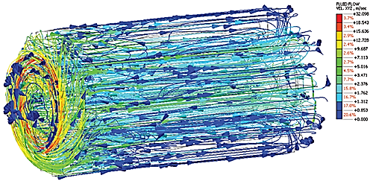

**Figura 4.** Flujo de la atmosfera en la cámara de trabajo del dispositivo Remix [9]

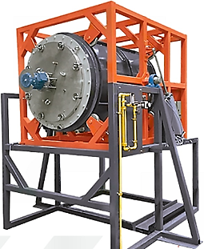

**Figura 5.** Horno para galvanizado por difusión térmica de Remix S.A [9].

Otra compañía que ofrece líneas completas de galvanizado por difusión térmica es Distek Group (Israel). Esta compañía ofrece equipos para capacidades de producción desde 50kg/h hasta 5000kg/h. Esta compañía suele utilizar hornos estacionarios como se puede apreciar en la figura 6.

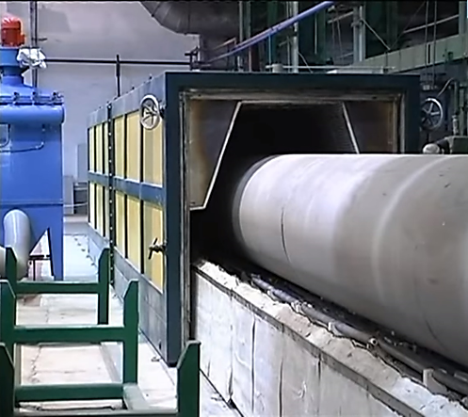

**Figura 6.** Horno para galvanizado por difusión comercializado por Distek Group™ [10]

Al momento, la demanda requerida no justifica la adquisición de equipos llave en mano. Se procederá al desarrollo de equipos en el pais.

# Metodología

Para implementar el proceso de galvanizado por difusión térmica se plantea en una primera etapa, desarrollar un horno piloto pequeño con un tambor giratorio de 350 mm de diámetro y 450 mm de longitud, con la finalidad de llevar a cabo pruebas de galvanizado por difusión térmica.

Sobre muestras zincadas se plantea realizar la caracterización de la capa protectora, se incluye para tal fin, ensayos de adherencia, medición de espesor, metalografía, estequiometria, corrosión, las cuales, permiten obtener las propiedades y características de la capa protectora.

En base a los resultados obtenidos plantear las acciones de mejora en las condiciones de operación y en el diseño del equipo.

Operaciones para la realización de las pruebas

* El pretratamiento no es necesario, salvo un granallado para eliminar óxidos y grasas
* Cargar piezas, polvo zinc formulado y material inerte en partículas, en el contenedor cilíndrico.
* Cerrar contenedor cilíndrico en forma hermética.
* Montar contenedor cilíndrico en el equipo de procesamiento
* Accionar equipo de procesamiento
* Rotar contenedor cilíndrico a baja velocidad.
* Calentar y mantener temperatura del contenedor cilíndrico.
* Desmontar contenedor cilíndrico.
* Enfriar contenedor.
* Extraer y separar piezas zincadas.
* Realizar operaciones de acabado.

# Resultados

## Desarrollo de horno piloto para termo difusión

Para el desarrollo y construcción de un equipo (horno) piloto para realizar el proceso de galvanizado por difusión térmica se fijaron los siguientes parámetros de operación:

* Frecuencia rotacional del tambor (de 3 a 8 rpm).
* Temperatura de operación regulable entre 320°C a 390°C ±5°C.
* Capacidad para galvanizar piezas de diámetro desde 3/8” a 1” y longitudes hasta 400 mm (elementos roscados).
* Mezcla de polvo de zinc (160 g por kilogramo de acero a galvanizar)
* Calentamiento por resistencia eléctrica
* Tambor de 350 mm de diámetro y 450 mm de longitud

La figura 7 muestra el esquema del equipo diseñado. El tambor 1 para las piezas a tratar, es de forma cilíndrica, tiene un eje de apoyo 2 y se sella con la tapa 3. El contenedor 1 se posiciona y se sujeta en el husillo 4 mediante el eje 2. El husillo 4 trasmite el movimiento de rotación al contenedor 1. El husillo 4 gira accionado mediante una trasmisión mecánica conectada a un motor eléctrico 5. El horno eléctrico 6 se desplaza en movimiento lineal sobre la estructura 7 hasta encerrar al contenedor 1. Finalmente, al lado del horno eléctrico 6 se ubica un panel de control para usuario con una unidad de control en su interior, dicha unidad de control le permite al usuario el manejo del giro del motor electrico 5 y la regulación del calentamiento del horno eléctrico 6.

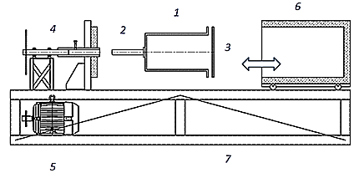

**Figura 7.** Esquema para horno de termo difusión piloto.

La figura 8 muestra una fotografía del horno piloto construido

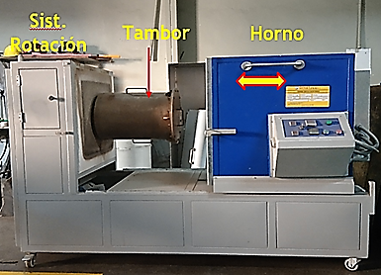

**Figura 8.** horno de termo difusión piloto construido.

## Pruebas realizadas

La figura 9 muestra una barra roscada ¾” x 10 cm ISO 898 CLASE 5.8, del tipo que se utilizó para las pruebas.



**Figura 9.** Barra roscada, utilizada en los ensayos.

Se prepararon muestras de barras roscadas recubiertas mediante inmersión (para fines de comparación) y barras recubiertas mediante termodifusión, con variaciones en condiciones de operación.

Las muestras fueron enviadas al Centro de Caracterización de Materiales de la Pontificia Universidad Católica del Perú, para la realización de los ensayos correspondientes.

Los espesores de las capas y su composición química se determinaron en un microscopio electrónico de barrido FEI modelo Quanta 650 equipado con un detector EDS (Energy Dispersive Spectroscopy) para composición química. Las figuras 10, 11, 12 muestran resultados obtenidos para muestras con inmersión (referencia), con TDG sin arena y TDG con arena.

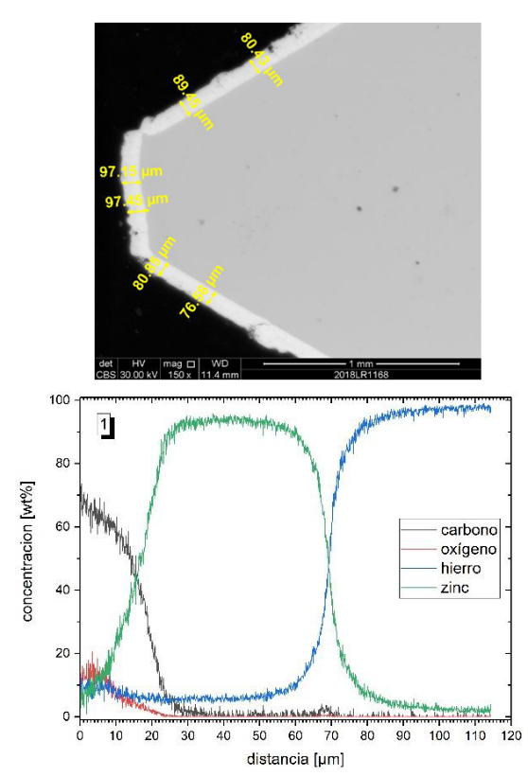

**Figura10.** SEM-EDS, Recubrimiento por Inmersión.

Se observa en el zincado por inmersión, un espesor grueso de la capa, con una amplia zona de predominio de zinc en aleación con menor contenido de hierro.

En el zincado TDG se observa una amplia zona de la capa de zinc formando aleación con mayor contenido de hierro.

Para el zincado TDG con el polvo de zinc formulado, utilizando arena, se observa la formación de capas de aleación zinc hierro de mayor profundidad si se le compara con el zinczdo TDG con el polvo de zinc formulado pero sin utilizar arena.

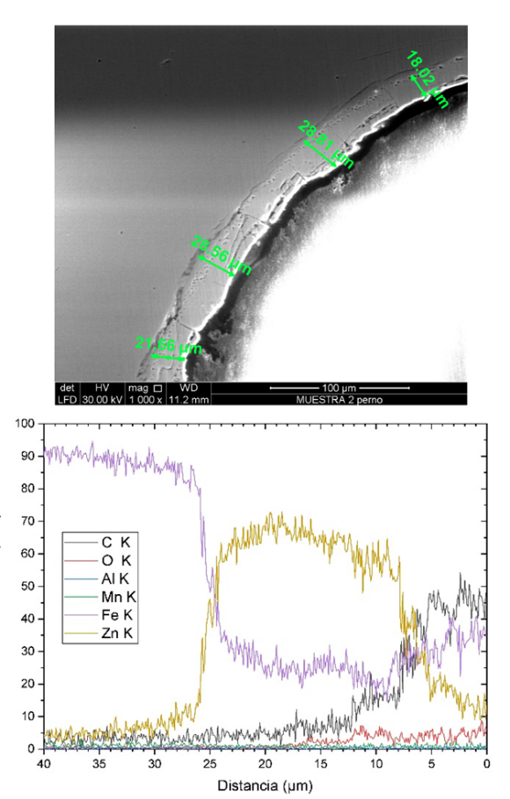

**Figura 11.** SEM-EDS, Recubrimiento TDG, sin arena.

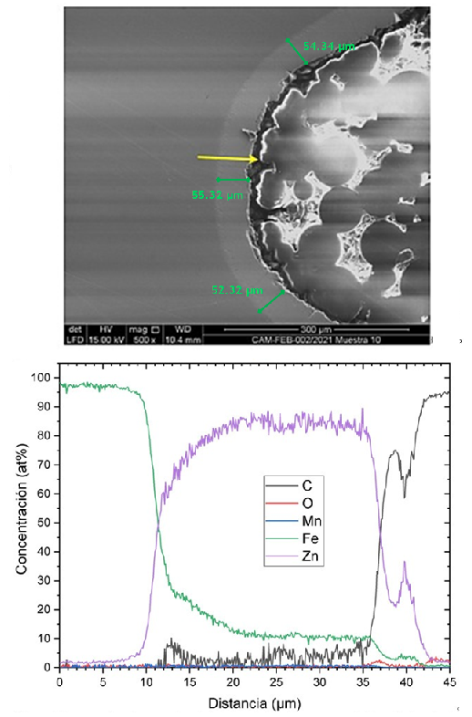

**Figura 12.** SEM-EDS, Recubrimiento TDG, con arena.

El trabajo realizado, la validación con las pruebas en el horno piloto y los ensayos sobre la capa protectora permitieron compenetrarse con el proceso, y se obtuvo información útil para su mejora. En una primera etapa de pruebas con el horno piloto se observó piezas golpeadas; como acción correctiva se modificó el tambor contenedor cambiando las paletas internas por otros elementoss para la disposición adecuada de las piezas, tal como se muestra en la figura 13, para obtener superficies protegidas de mejor calidad

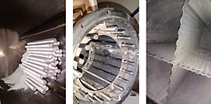

**Figura 13.** Vistas de la parte interna del tambor y sus variantes.

# Conclusiones

El trabajo de búsqueda realizado, la realización de pruebas con el horno piloto y los ensayos para caracterizar la capa protectora sobre muestras galvanizadas por termo difusión permitieron compenetrarse con el proceso, y adquirir experiencia útil para el escalamiento del proyecto al desarrollo de un horno industrial.

Si bien, la formulación del polvo de zinc depende de los proveedores, quienes “no pueden divulgar la mezcla y lo que contiene”. En las pruebas realizadas en el presente trabajo se comprobó que la mezcla en polvo, que fue adquirida del extranjero, si era adecuada para el proceso y los mejores resultados se obtuvieron con agregado de material inerte (arena) a dicha mezcla.

Se desarrolló y construyó un horno piloto de menor tamaño y de concepto diferente al de un horno industrial. Este horno prototipo facilita el intercambio de tambores de distintas medidas y geometrías, debido a que el tambor se sujeta en un eje central en forma similar a la sujeción de una pieza en un torno.

Una acción temprana de mejora fue la de modificar las paletas internas del tambor contenedor a fin de disponer adecuadamente las piezas para obtener depósito uniforme, evitando zonas golpeadas.

# Agradecimientos

Se agradece el apoyo de las siguientes instituciones:

Proyecto Innovate Perú, Programa Nacional de Innovación para la Productividad y Competividad, Ministerio de la Producción.

Empresa G MYZ servicios, coordinadora del proyecto.

Dirección de investigación de la Pontificia Universidad Católica del Perú.

Centro de Caracterización de Materiales de la Pontificia Universidad Católica del Perú.

# Referencias

[1] Smith, C. (1977). The corrosion story, part 8 (conclusion): Sherardizing. Anti-corrosion Methods and Materials, 10-12.

[2] Shtikan, I. (2007). Distek thermal diffusion technology & equipment. Obtenido de Distek Group: <http://www.distekgroup.com/index.htm>

[3] Greenkote. (2019). Greenkote PLC. Obtenido de Greenkote PLC: <http://greenkote.com/company/>

[4] Porter, F. (1991). Zinc Handbook : Properties, Processing, and Use in Design Mechanical Engineering. North Carolina: CRC Press.

[5] Moshe, M. (10 de Nov. de 2009). Thermal Diffusion Galvanizing or TDG - A Cost Effective, Environmentally Friendly Process. EEUU. <https://apps.dtic.mil/sti/pdfs/ADA509651.pdf>

[6] Valdés Franco, C. (2010). Galvanizado por difusión sobre aleaciones de cobre y caracterizacion de los revestimientos obtenidos. México DF.

[7] MacFarland, A. (1922). EEUU Patente nº 493337.

[8] Riddell, J. (1912). EEUU Patente nº 564650.

[9] Remix S.A. (2019). Remix S.A. Obtenido de Remix S.A.: <https://www.remixsa.pl/en/download>

[10] Distek Thermo-Diffusio zinc coating of structural elements up 12 m log <https://www.youtube.com/watch?v=28_IqShy4SI>